PHỤ LỤC

PHỤ LỤC 1: Kịch bản đóng vai ba đẳng cấp Pháp

trước cách mạng (1789)

- Tăng lữ: Ta là một con chiên đầy ngoan đạo và lòng thành đối với Chúa của chúng ta. Thiên Chúa đã giao cho ta nhiệm vụ đầy cao cả, đó là việc đảm đương những lễ nghi trong nhà thờ, đó là việc thánh lễ, rửa tội, truyền đạo... đặc biệt truyền đạt lại những ý muốn của Chúa. Các ngươi hãy sống ngoan lành, vâng mệnh Thiên Chúa, chăm chỉ lam làm và đóng góp thật nhiều cho Người, các ngươi sau này sẽ được hưởng hạnh phúc đời đời trên nước Trời.
- Quý tộc: Ta là quý tộc, ta được đức vua cao quý ban cho những bộ quần áo đẹp và sang trọng, có những chiếc mũ gắn bằng những chiếc lông chim quý hiếm, ta sống thật cao sang với những thú vui cung kiếm, săn bắn. Cây kiếm cũng là công cụ để ta phục vụ cho nhà vua bằng tất cả sự trung thành của mình. Ruộng đất của ta nhiều vô kể với hàng trăm nông nô, ta sống an nhàn trong lãnh địa riêng của mình.
- Nông dân: Tôi sinh ra đã là nông dân, ngày qua ngày tôi càng cảm thấy của mình thật bế tắc. Chỉ với chiếc cuốc đã mòn vẹt để lao động mỗi ngày, phần lớn thu hoạch tôi phải nộp cho các lãnh chúa, và còn cả thuế thập phân phục vụ cho giới tăng lữ nhà thờ Ki-tô. Chưa kể là bao nhiêu văn tự, khế ước mà họ đặt ra để ràng buộc tôi hàng ngày. Mà đâu chỉ có thế, đồng ruộng của tôi hay bị lũ chim chuột tàn phá. Khó khăn lại chồng chất bởi khó khăn!

PHỤ LỤC 2: Đề xuất một số bức tranh sử dụng trong chương trình

lịch sử thế giới cận đại lớp 8 THCS

Bài 2 “Cách mạng tư sản Pháp cuối thế kỷ XVIII” trong mục I “Nước Pháp trước cách mạng” có thể sử dụng những bức tranh sau:

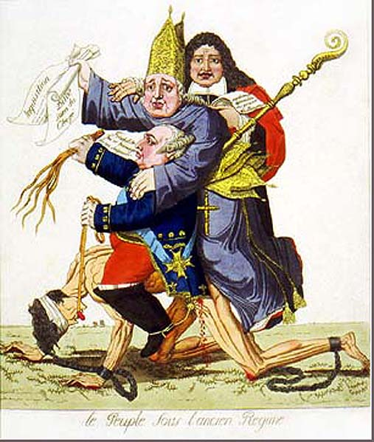
Hình: Le peuple sous l'ancien Regime (tạm dịch: Nhân dân dưới chế độ cũ) (nguồn: http://www.loc.gov/pictures/item/97521451/ )
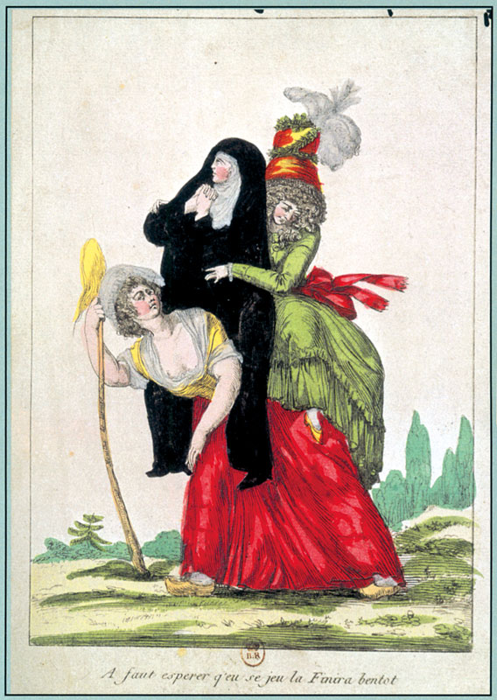
Hình: A faut esperer q'eu s jeu la finira bentot, (tạm dịch: Chúng ta hi vọng rằng trò chơi này sẽ kết thúc sớm),De Vinck, 1789
(nguồn: http://www.loc.gov/pictures/item/2004676889/ )
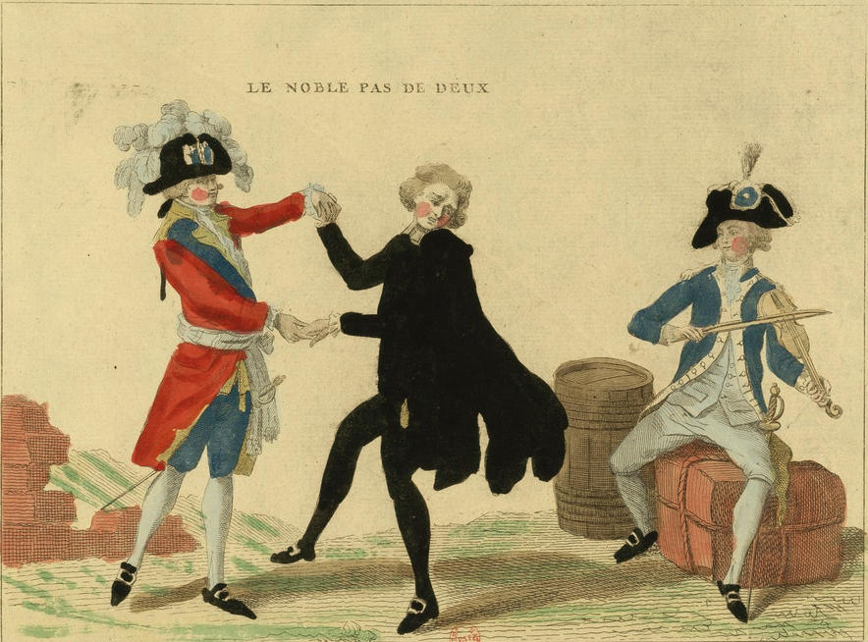
Hình: Le Noble pas de deux (tạm dịch: Những bước chân cao quý), Vinck & Carl de, 1789 (nguồn: http://gallica.bnf.fr/ark:/12148/btv1b69432455 )

Bài 6: “Các nước Anh – Pháp – Đức – Mĩ cuối thế kỉ XIX – đầu thế kỉ XX”
sử dụng các bức tranh sau:

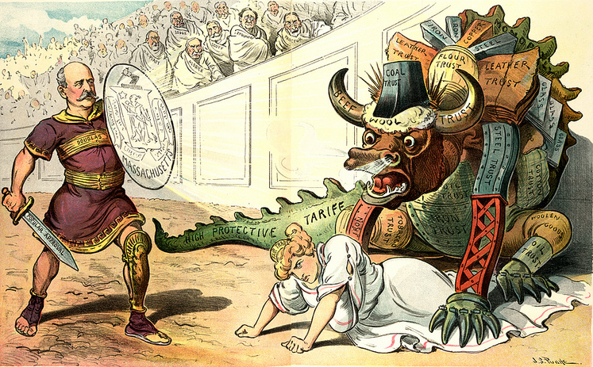
Hình: An Unexpected challenge (tạm dịch: Thách thức bất ngờ),Puck
(nguồn: https://www.loc.gov/item/2011645594/)

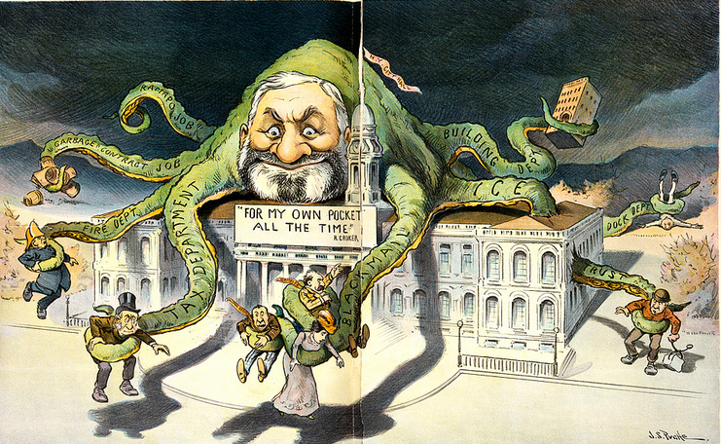
Hình : An English country seat and racing stable cost a lot of money – and he knows how to get it (tạm dịch: Để có một chỗ đứng trong nước Anh cần phải có rất nhiều tiền, và ông ta biết làm thế nào để có được điều đó , 1901, Puck (nguồn: http://www.loc.gov/pictures/item/2010651475/ )

Bài 4: “Phong trào công nhân và sự ra đời của chủ nghĩa Mác”
có thể sử dụng những bức tranh sau:

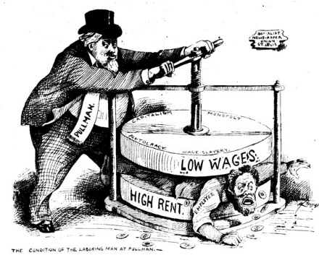
Hình: The condition of the laboring man at Pullman
(Tạm dịch: Điều kiện làm việc của người lao động), 1894
(nguồn: http://www.gompers.umd.edu/visual.htm )
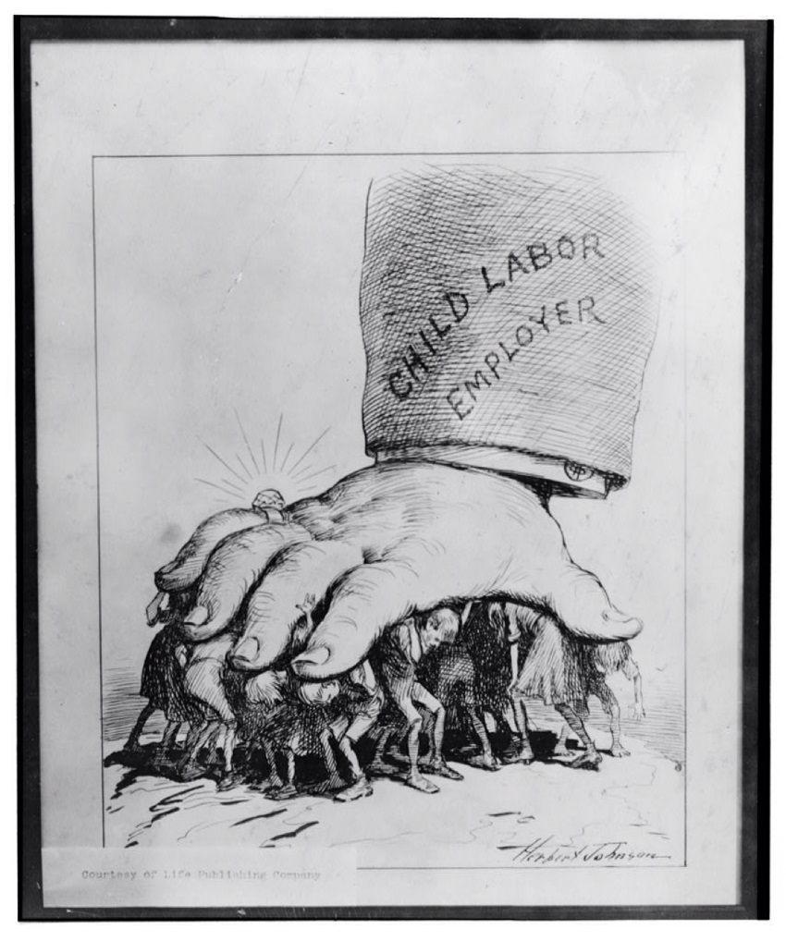
Hình: Child labor employer (tạm dịch : Sử dụng lao động trẻ em),
(nguồn: http://www.loc.gov/pictures/item/ncl2004001574/PP/ )
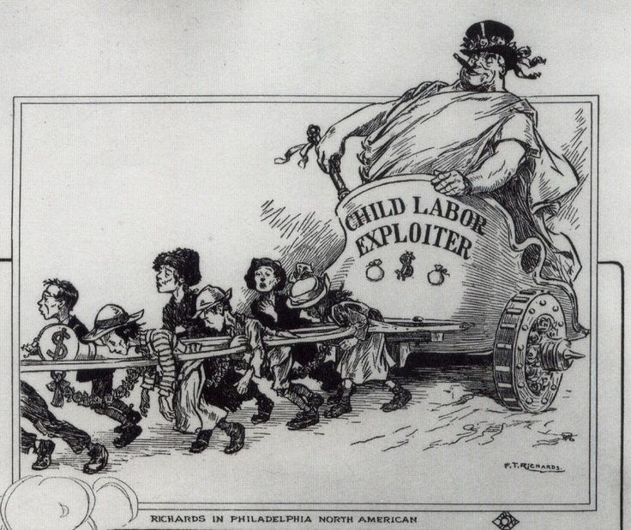
Hình: Richards in Philadelphia north America
(tạm dịch: Richards tại Philadelphia Bắc Mĩ)
(nguồn: http://philadelphiaencyclopedia.org/archive/north-philadelphia-essay /)

PHỤ LỤC 3: Một số bức tranh biếm họa- sản phẩm của HS lớp 8 trường THCS Việt Nam Angieri (liên quan đến nội dung nghiên cứu)

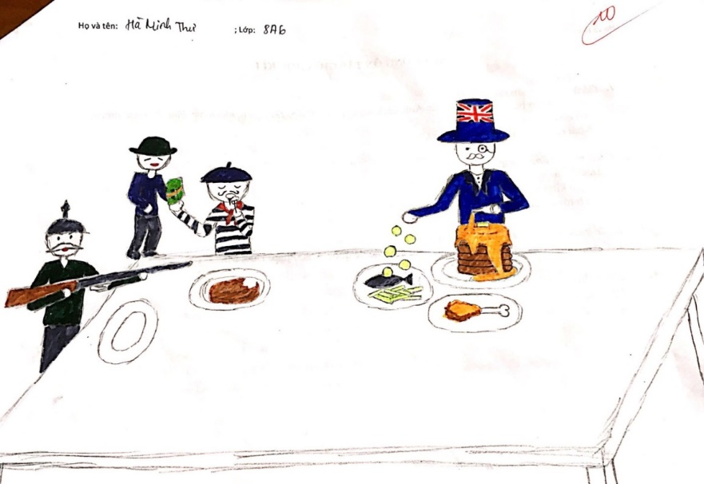
Bức tranh: “Đại yến của nước Anh” của Hà Minh Thư (8A6)

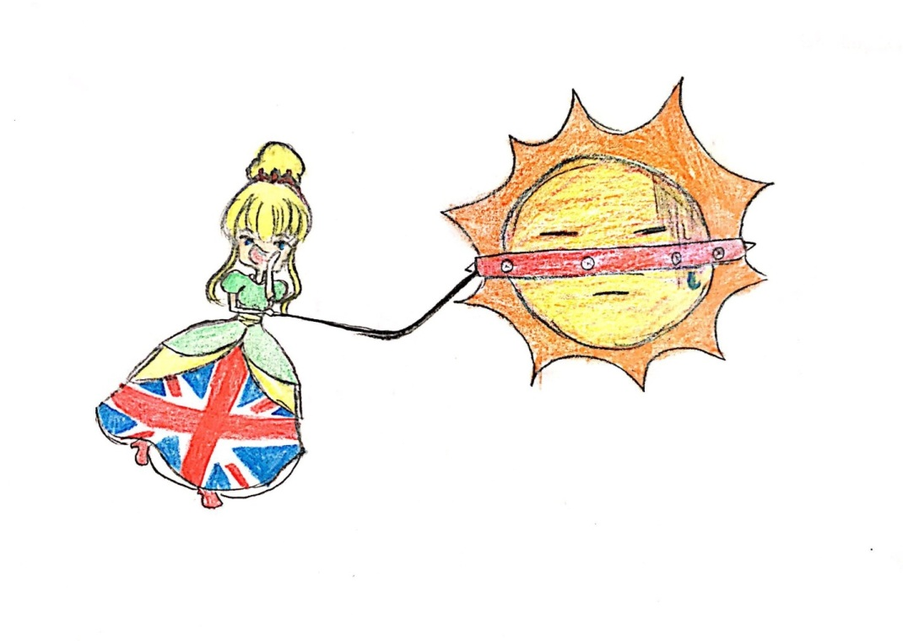
Bức tranh: “Mặt trời không bao giờ lặn trên đế quốc Anh”
của Nguyễn Phương Anh (8A1)
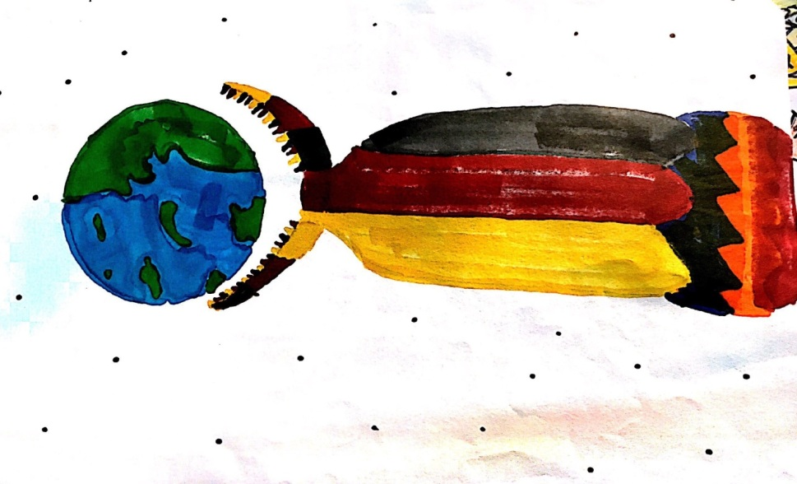
Bức tranh: “Trái đất của ta” của Trần Diệu Linh (8A5)

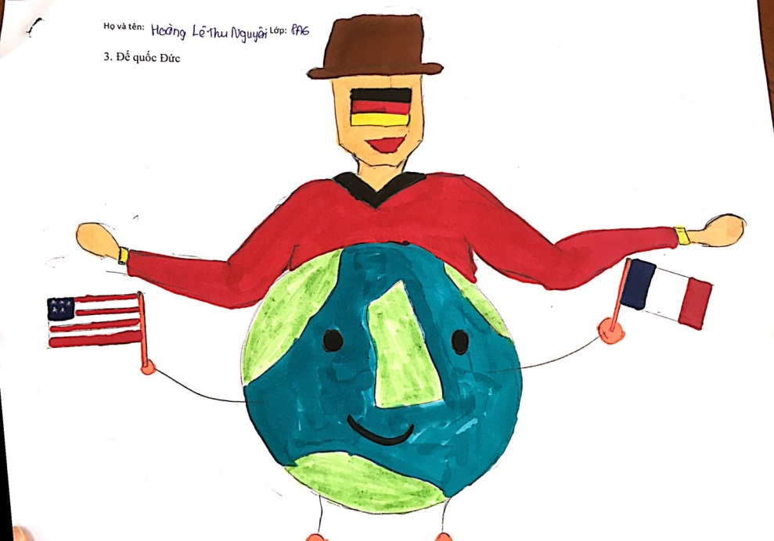
Bức tranh: “Giấc mộng của người Đức” của Hoàng Lê Thu Nguyên (8A6)
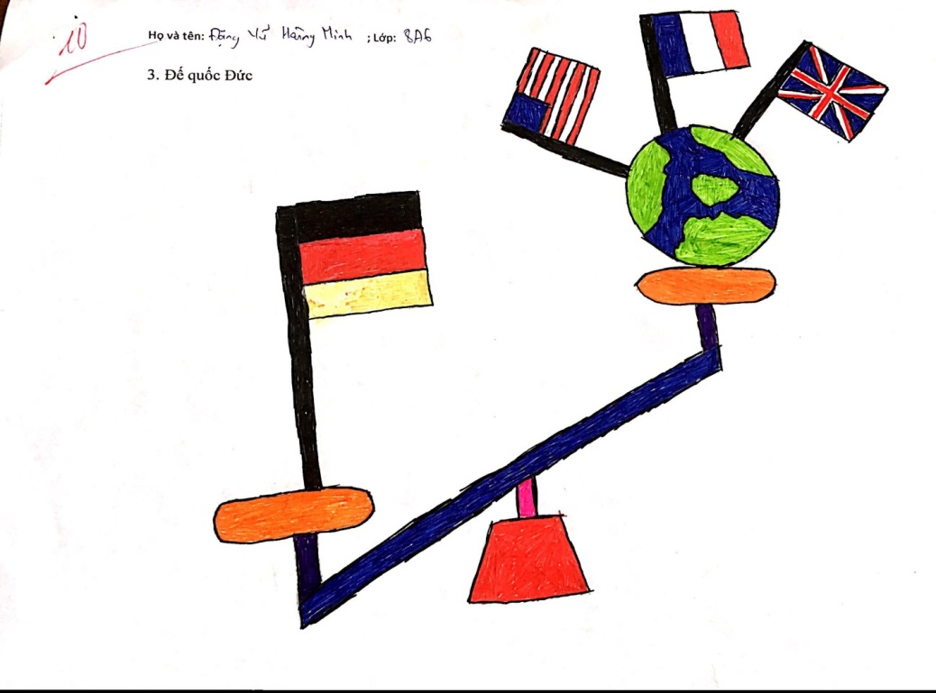

Bức tranh: “Ba đánh một” của Đặng Vũ Hoàng Minh (8A6)

